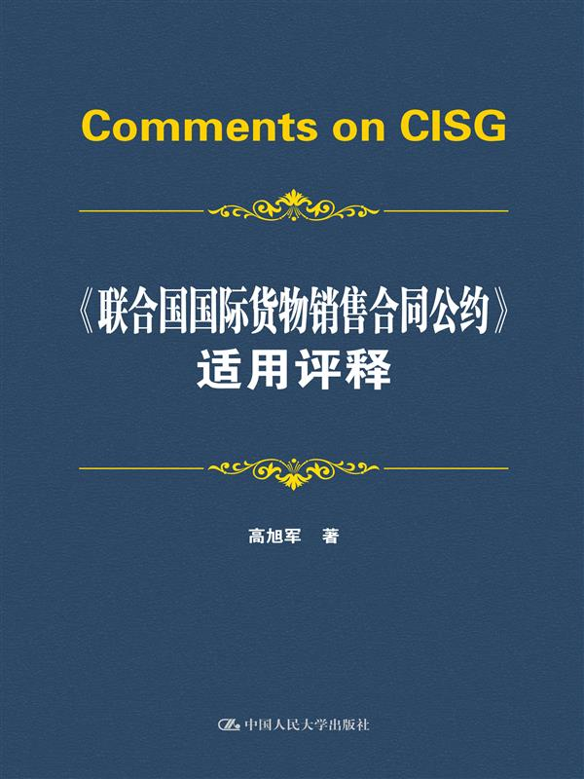
书名：《联合国国际货物销售合同公约》适用评释
书号：978-7-300-25002-1
作者：高旭军 著
责任编辑：郭燕红
页数：555
装祯：平装
出版时间：2017-10-30
定价118元
出版社：中国人民大学出版社

- 本书卖点
近年来，法学方法论是我国法学界热烈讨论的议题。在所有的法学方法论中，最基础、最重要的方法便是根据法律条文本身的语义、上下文和立法背景等探究、澄清相关法律条款中存在的疑难问题，并查明立法者对这些问题的真意。这样的问题有：适用相关的法律条款应该具备哪些前提条件？为什么它们是该条款的适用条件？适用某一条款会产生哪些法律后果？为什么？等等。本书正是这样一部适用传统法律解释方法探究并解决此类问题的著作。

- 读者定位
法律专业读者

◆作者简介
高旭军，男，江苏宜兴人,苏州大学学士、南开大学硕士、德国洪堡大学法学博士，现任同济大学法学院/中德学院教授。其间作为德国洪堡学者先后在德国洪堡大学和英国剑桥大学访学，曾任德国波恩大学凯特法律文化研究院客座教授。目前任同济大学中德国际经济法研究所所长，兼任上海国际经济贸易仲裁委员会（上海国际仲裁中心）仲裁员、上海第二中级人民法院特邀调解员。
主要研究领域为商法、国际经济法、法社会学等。2001年以来著有《德国公司法典型案例十五则评析》和《我国公司人格否认制度适用研究——以德国公司穿透责任制度为背景》；此外，在国内外刊物如《法学》《比较法研究》《同济学报》、德国China Report上发表论文、译文30余篇。

◆内容简介
本书没有采用章节目这种传统的结构安排；相反，本书以《联合国国际货物销售合同公约》的101个条款为核心内容，逐条分析论述每一条款涉及的适用问题和理论问题。在分析论述每一条款内容的过程中，本书根据相关条款不同的逻辑结构和核心内容设计该条的研究重点，在此基础上，探究并澄清该条特殊的适用问题和理论问题。在论述每一条款涉及的问题时，本书不仅介绍和评论了国内外学者对概念和其他法律问题的不同观点，而且论述了西方国家法院或仲裁机构在其判决或裁决中对同一概念和法律问题的解释。因此，本书是一部实用性很强的理论性专著。

◆ 简要目录
第一部分 适用范围和总则 1
第一章 适用范围 3
第1条 适用《公约》的条件 3
第2条 《公约》适用的排除 9
第3条 《公约》对于混合合同的适用 18
第4条 《公约》不涉及的法律问题 25
第5条 对人身死亡或伤害责任的排除适用 34
第6条 当事人通过约定而排除《公约》的适用 36
第二章 总则 44
第7条 解释《公约》的原则 44
第8条 解释当事人声明和行为的规则 51
第9条 商业惯例和习惯做法的效力 58
第10条 营业地的认定 64
第11条 合同的形式 68
第12条 缔约国的保留权及其效力 72
第13条 对“书面”概念的界定 76
第二部分 合同的订立 81
第14条 要约 83
第15条 要约的撤回 93
第16条 要约的撤销 97
第17条 要约的终止 103
第18条 承诺 104
第19条 反要约 112
第20条 要约承诺期的确定 120
第21条 逾期承诺 123
第22条 承诺的撤回 129
第23条 合同订立的时间 131 2
第24条 送达的概念 133
第三部分 货物销售 139
第一章 一般规则 141
第25条 根本违约 141
第26条 宣告合同无效的声明 151
第27条 发送生效原则 154
第28条 实际履行请求权 159
第29条 合同的修改或终止 164
第二章 卖方的义务 170
第30条 卖方的义务 170
第一节 交付货物和移交单据 173
第31条 卖方的交付义务和交付货物的地点 173
第32条 与货物运输相关的义务 180
第33条 交货时间 188
第34条 单据移交义务 191
第二节 提交符合合同规定的、不得侵害第三方权利的货物 197
第35条 货物与合同相符 197
第36条 存在不相符性的时间界限 206
第37条 交货日截止前的补救权 210
第38条 买方检验货物的时间 215
第39条 发出货物品质瑕疵通知的义务 221
第40条 卖方的恶意隐瞒 227
第41条 权利瑕疵担保 229
第42条 知识产权瑕疵担保 234
第43条 存在权利瑕疵时的通知义务 246
第44条 未通知的理由 250
第三节 卖方违约时的补救措施 255
第45条 买方能采取的救济措施 255
第46条 要求卖方实际履行或补充履行合同义务的 权利 260
第47条 宽限期 270
第48条 卖方瑕疵履行时的补救权 275
第49条 买方宣告合同无效的权利 285
第50条 减价 294
第51条 卖方部分违约时买方拥有的救济措施 301
第52条 卖方提前交货或多交付货物时的救济 措施 304
第三章 买方的义务 313
第53条 买方的基本义务（支付货款和收取货物） 313
第一节 支付价款 315
第54条 货款的支付 315
第55条 价格的确定 317
第56条 按重量确定价格 322
第57条 支付地点 323
第58条 付款时间 331
第59条 主动付款 339
第二节 收取货物 341
第60条 收取货物的概念 341
第三节 买方违反合同的补救办法 344
第61条 买方违约时卖方可采取的救济措施 344
第62条 要求买方实际履行合同义务 347
第63条 规定额外的履约宽限期 351
第64条 宣告合同无效 354
第65条 卖方自行确定货物的规格 362
第四章 风险移转 368
第66条 风险转移的法律效果 368
第67条 涉及货物运输时风险转移的时间 371
第68条 运输途中货物销售时的风险转移 377
第69条 其他情形下的风险转移 382
第70条 根本违约和风险转移 391
第五章 有关卖方和买方义务的一般规定 398
第一节 预期违约和分批交货合同 398
第71条 预期违约及其救济措施 398
第72条 预期根本违约 412
第73条 分批交货合同及其效力的解除 422
第二节 损害赔偿 431
第74条 损害赔偿的数额 431
第75条 宣告合同无效并进行替代交易时损坏 赔偿金的计算 437
第76条 宣告合同无效而未进行替代交易时 损害赔偿金的计算 441
第77条 减少损失义务及其后果 447
第三节 利息 452
第78条 应付款项的利息 452第四节 免责 457
第79条 不受人力所控制的履约障碍 457
第80条 由另一方引发的不履行 474
第五节 宣告合同无效的效果 478
第81条 宣告合同无效的法律后果 478
第82条 不能按原状归还货物的法律后果 485
第83条 其他救济权的保留 492
第84条 归还货物或货款时的利益返还 493
第六节 保全货物 500
第85条 卖方控制货物时的保全货物义务 500
第86条 买方保全货物的义务 506
第87条 存入他人仓库及其费用 512
第88条 保全货物的当事人出售货物 514
第四部分 最后条款 523
第89条 《公约》保管人 525
第90条 与其他类似国际公约的关系 525
第91条 加入《公约》的程序 527
第92条 对《公约》第二部分或第三部分的保留 530
第93条 《公约》在联邦制国家的适用 532
第94条 国内销售规则与《公约》条款相似的缔约国 的保留声明 536
第95条 对第1条第1款b项规定的保留声明 540
第96条 对非书面合同形式所作的保留声明 542
第97条 保留声明的生效条件 544
第98条 保留限制 547
第99条 生效的时间 548
第100条 生效的时间范围 552
第101条 《公约》的退出 554
◆ 上架建议
国际经济法

◆ 书摘
本书既是对自己十多年来教授“国际贸易合同法理论与实务” 研究生课程心得的总结，也是自己十余年来研究《公约》的一个阶段性成果。本书是在参阅大量中外文献的基础上撰写而成的。目前国内类似的著作有张玉卿撰写的《国际货物买卖统一法——联合国货物买卖合同公约释义》和李巍撰写的《联合国国际货物 销售合同公约评释》;西方学者的著作更多，例如德国学者Schlechtriem/Schwenzer撰写的《联合国国际货物销售统一法公约评注》（Kommentar zum Einheitlichen UN-Kaufrecht—CISG）、美国学者John O.Honnold撰写的《1980年联合国公约下的国际货物销售统一法（1999年第三版）》（Uniform Law for Interna- tional Sales under the 1980 United Nations Convention）、加拿大学者Jacob S.Ziegel于1981年撰写的《加拿大关于国际货物销售合同公约的统一法会议报告》（Report to the Uniform Law Con- ference of Canada on Convention on Contracts for the International Sale of Goods）等。所有这些著作均为本书的撰写提供了大量的素材，开拓了笔者的视野。与上述著作相比，本书有以下特点:
第一，在形式上为每条评注的内容均设置了二级目录。该二级目录是根据每一条款核心内容的逻辑结构和核心概念设计的。因此，这些目录不仅反映了每一条款的法律要求，还体现了相关评注内容。这样既方便读者理解条款的含义，也方便读者查阅关于这些条款的分析和解释。
第二，在解读《公约》每一条款的含义时，笔者首先采用的方法，是在1969年维也纳《条约法公约》和国际司法实务中广泛采用的“文义解释法”。在采用此种方法对某一条款或概念难以得出合情合理的解释时，笔者才补充采用“历史解释法”“上下文解释法”“比较解释法”等。所以，笔者希望通过本书向读者介绍适用法律解释方法解释法律条款的实例，希望借此帮助读者尤其是法学专业的学生逐步掌握并提高独立解释法律、适用法律解决问题的能力。
第三，在对《公约》的每一条款进行分析论述的过程中，笔者不仅参考引用了西方国家知名学者和联合国国际贸易法委员会秘书处对相关条款和概念的解释，还参考了西方国家法院或仲裁机构所作判决或裁决中对同一条款和概念的解释。但是，本书绝对不是仅仅介绍西方国家学者的研究成果，而是在所有存在争议的问题上，均表明了笔者自己的态度并说明了理由。
第四，《公约》本身是不同法律传统和文化碰撞、妥协的产物。为了查明每一条款、每一法律概念的真实含义并作出符合逻辑的解释，笔者不仅查阅了1980年在维也纳举行的外交会议的讨论资料，还尽可能查明了它们在英美法、大陆法和苏联法系中的含义、交易习惯和传统。

